DIEU DE L`ESPERANCE

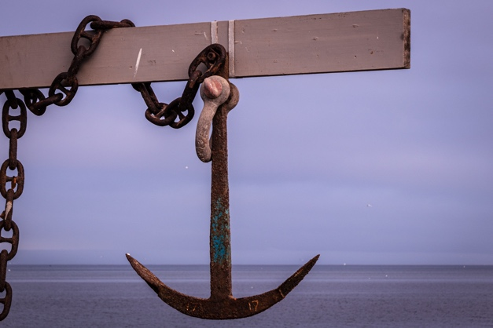
LOUANGE:
Hébr. 6:19, Jér. 29:11, Ps. 39:8

CONFESSION DES PECHES:
Ps. 39:9

RECONNAISSANCE:
1 Pierre 1:3+4
Notes personnelles:

INTERCESSION:
Héb. 6:11+12, Rom. 15:13
Notes personnelles:

